Государственное автономное профессиональное образовательное учреждение Пензенской области «Пензенский колледж информационных и промышленных технологий (ИТ-колледж)»

**Практическая работа № 3 по учебной практике**на тему: «Проведение инсталляции программного обеспечения компьютерных систем.»

Выполнил:

Крючков Евгений

ст.гр. 22ИТ35

Проверил преподаватель:

Сазонова А.Ю.

Пенза, 2025

**Цель работы:** научиться пользоваться образовательными информационными ресурсами, искать нужную информацию с их помощью, а также овладеть навыками установки программного обеспечения.

**Ход работы:**

**Инструкция по установке LibreOffice**

1. Для установки пакета LibreOffice необходимо скачать установщик LibreOffice с официального сайта. ([ссылка](https://www.libreoffice.org/donate/dl/win-x86_64/24.8.4/ru/LibreOffice_24.8.4_Win_x86-64.msi))
2. Далее необходимо открыть установщик.

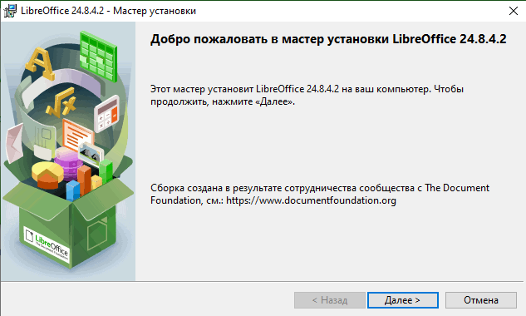

Рисунок 1 – установщик LibreOffice

1. Следующим шагом программа предлагает выбрать типичный или настраиваемый вид установки.

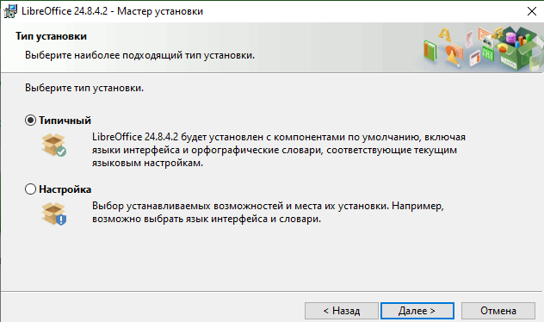

Рисунок 2 – тип установки LibreOffice

1. Далее установщик предлагает сделать ярлык на рабочем столе и загрузить LibreOffice при старте системы.

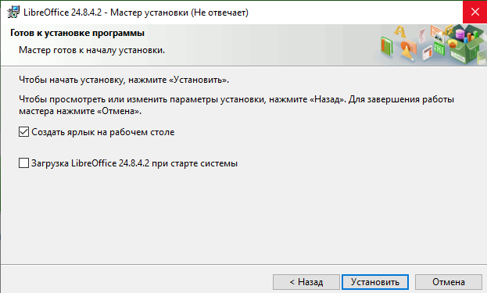

Рисунок 3 – доп. опции при установке LibreOffice

1. Загрузка LibreOffice завершена.

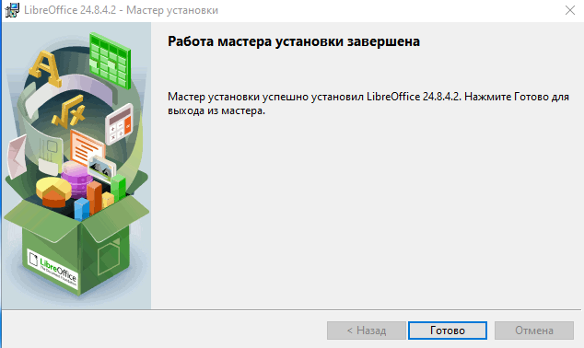

Рисунок 4 – завершение установки LibreOffice

**Инструкция по устранению ошибки Java в LibreOffice**

1. Для устранения ошибки Java в LibreOffice требуется скачать Java с официального сайта ([сайта](https://www.java.com/en/download/manual.jsp))
2. Начать установку JRE.

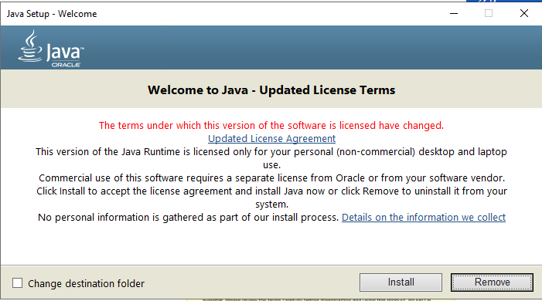

Рисунок 5 – Установка JRE

1. Установка JRE завершена.

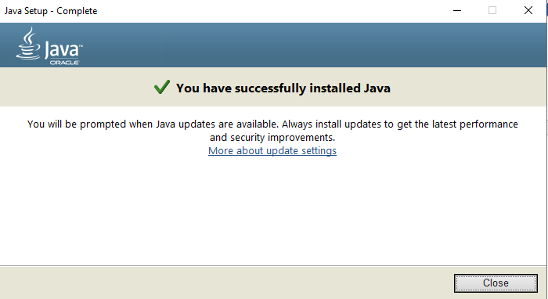

Рисунок 6 – завершение установки JRE

1. Устранение ошибки в LibreOffice.

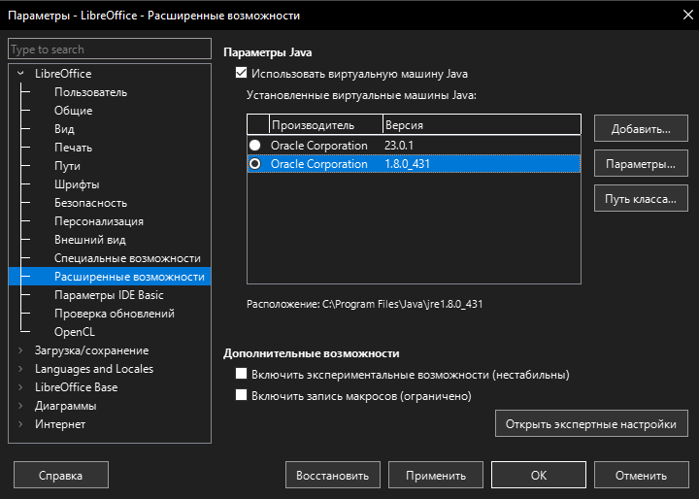

Рисунок 7 – устранение ошибки в JRE

**Вывод:** В ходе данной лабораторной работы пользоваться образовательными информационными ресурсами, искать нужную информацию с помощью них, а также овладел навыками установки программного обеспечения.